KSIĄŻKA KUCHARSKA
uczniów Zespołu Szkól Ekonomicznych im. Jana Pawła II w Głogowie
w ramach II edycji projektu
„DZISIAJ DOŚWIADCZENIE – JUTRO ZATRUDNIENIE- ZAGRANICZNE PRAKTYKI ZAWODOWE DLA UCZNIÓW SZKÓŁ POWIATU GŁOGOWSKIEGO”

DAS KOCHBUCH
von den Schülern aus der Schule Zespół Szkół Ekonomicznych im. Jana Pawła II w Głogowie
im Rahmen der zweiten Edition des Projektes
„HEUTE ERFAHRUNG, MORGEN BESCHAEFTIGUNG. AUSLANDSBERUFSPRAKTIKA FUER DIE SCHUELER AUS DEN SCHULEN LANDKREIS GLOGAU“
Książkę opracowali uczniowie klasy IIA i III A ZSZ w zawodzie kucharz:
Oktawia Zwarycz
Ewa Krawczyk
Patrycja Wach
Klaudia Czupryniak
Agnieszka Kontraktewicz
Erwin Kaczor
Justyna Szymańska
Daria Nagaś
Bartosz Brończak
Pod kierunkiem p. Kamili Szajnickiej Rok szkolny 2016/2017
Spis treści

1. Sałatka jarzynowa 3
2. Naleśniki z białym serem 5
3. Rolada szpinakowa z łososiem 7
4. Babka 9
5. Zupa brokułowa 11
6. Jajecznica 13
7. Placki ziemniaczane 15
8. Panna Cotta 16
9. Kopytka z cynamonem i cukrem 19

- Sałatka jarzynowa

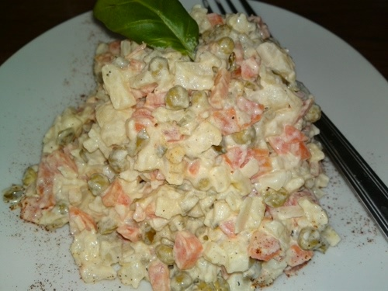
Składniki:

- 2 marchewki
- 2 pietruszki
- 1 seler
- 3 ziemniaki
- 4 jajka
- 1 jabłko
- 2 ogórki kiszone
- 1 por
- 1 puszka groszku
- 3 łyżki majonezu
- 1 łyżka musztardy
- szczypta soli
- szczypta pieprzu

Sposób przygotowania:
Warzywa (marchewki, ziemniaki, pietruszkę i seler) oczyścić, umyć i ugotować. Następnie odsączyć i ostudzić. Jajka ugotować na twardo. Warzywa, jajka, jabłko i ogórki kiszone pokroić w kostkę i dać do miski. Następnie dodać do tego groszek. Wszystkie składniki wymieszać z majonezem i musztardą. Na koniec doprawić solą i pieprzem. Sałatkę można udekorować natką pietruszki.
Smacznego!

- Gemüsesalat

Zutaten:

- 2 Karotten
- 2 Petersilienwurzel
- 1 Sellerie
- 3 Kartoffeln
- 4 Eier
- 1 Apfel
- 2 Salzgurken
- 1 Pore
- 1 Dose Erbsen
- 3 EL Mayonnaise
- 1 EL Senf
- 1 Prise Salz
- 1 Prise Pfeffer

Zubereitung:
Das ganze Gemüse (Karotten, Kartoffeln, Petersilienwurzel und Sellerie) putzen, waschen und kochen. Dann abgieβen und abkühlen lassen. Die Eier hart kochen. Das Gemüse, Eier, Apfel und Salzgurken in Würfel schneiden und in eine Schüssel geben. Danach Erbsen dazugeben. Alle Zutaten mit Senf und Mayonnaise verrühren. Zum Schluss mit Salz und Pfeffer abschmecken. Den Salat kann man mit Petersilie dekorieren.
Guten Appetit!

- Naleśniki z białym serem

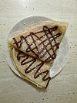
Składniki:

ciasto:
- 250 ml mleka
- 2 jaja
- 250 g mąki
- 750 ml wody
- szczypta soli
- szczypta cukru
- tłuszcz do smażenia
nadzienie:
- 500g sera białego
- wanilinowy (do smaku)
- 6 łyżek śmietany 12%

dekoracja:
- czekolada
- wiórki kokosowe

Sposób przygotowania:
Mąkę wsypać do miski, dodać mleko, jaja, wodę, sól i cukier. Zmiksować na gładkie ciasto. Na patelni rozpuścić masło. Naleśniki smażyć z obu stron na rumiany kolor.
Ser podusić w naczyniu, dodać cukier, śmietanę i wymieszać za pomocą drewnianej łyżki. Masę serową nakładać na naleśnika i składać w kształt trójkąta. Na koniec polać naleśnika czekoladą i posypać wiórkami.
Smacznego!
- Pfannkuchen mit Quark

Zutaten:
Teig:
- 500 ml Milch
- 2 Eier
- 250 g Mehl
- 750 ml Wasser
- Prise Salz
- Prise Zucker
- Fett zum Ausbacken
Füllung:
- 500 g Quark
- 6 EL Sahne 12%
- Vanillezucker nach Geschmack

Dekoration:
- Schokolade
- Kokosraspeln

Zubereitung:
Mehl in eine Schüssel schütten, Milch, Eier, Wasser, Salz und Zucker hinzufügen und zu einem glatten Teig verrühren. In einer Pfanne etwas Butter schmelzen. Die Pfannkuchen von beiden Seiten hellbraun braten.
Den Quark in einem Gefäß ausdrücken. Zucker und Sahne hinzufügen und mit dem Holzlöffel gut vermischen. Die Quarkmasse auf dem Pfannkuchen auflegen und ihn in die Form des Dreieckes zusammenlegen. Zum Schluss Pfannkuchen mit Schokolade begießen oder mit Kokosraspeln bestreuen.
Guten Appetit!
- Rolada szpinakowa z łososiem

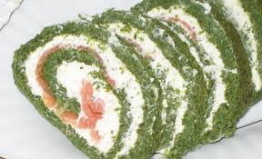
Składniki:
- 4 jajka
- 450 g mrożonego szpinaku
- dwa serki Almette śmietankowe
- 400 g łososia wędzonego w plastrach
- 2 ząbki czosnku
- 1 łyżeczka masła
- 1 łyżka mąki
- sól
- pieprz
- 2 łyżki soku z cytryny

Sposób przygotowania:

Na patelni podsmażyć masło ze szpinakiem, czosnkiem, solą i pieprzem. Następnie odsączyć na sitku i ostudzić. Żółtka dodać do szpinaku. Białka ubić na sztywno. Pianę dodać do szpinaku oraz dosypać mąkę i delikatnie wymieszać. Wylać na dużą blachę wyłożoną papierem do pieczenia i piec 15 min. w 190 stopniach C. Przestygnięty placek posmarować serkiem i na to ułożyć łososia tak aby pokrył całość. Następnie skropić sokiem z cytryny. Zwinąć jak roladę i włożyć do lodówki na kilka godzin.
Smacznego!

- Rolade aus Spinat und Lachs

Zutaten:
- 4 Eier
- 450 g Tiefkühlspinat
- 200 g Quark Almette
- 400 g Räucherlachs
- 2 Knoblauchzehen
- 1TL Butter
- 2 EL Mehl
- Salz
- Pfeffer
- 2 EL Zitronensaft

Zubereitung:
Die Butter mit Spinat, Knoblauch, Salz und Pfeffer in einer Pfanne anbraten. Dann die Masse durch ein Sieb abseihen und abkühlen lassen. Dazu Eigelb geben. Eiweiβ aufschlagen und zum Spinat geben. Das Mehl zu der Masse schütten und das Ganze langsam miteinander vermischen. Masse auf einem mit Backpapier ausgelegten Blech ausbreiten und 15 Minuten im heißen (190oC) Ofen backen. Den fertigen Spinatteig dünn mit Quark bestreichen, Lachsstreifen darauf legen und mit Zitronensaft beträufeln. Zusammenrollen und in den Kühlschrank stellen.

Guten Appetit!

- Babka

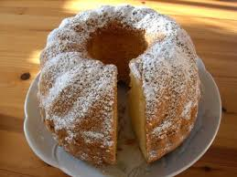
Składniki:
- 250 ml oleju
- 250 ml mleka
- 8 jajek
- 2,5 szkl. mąki
- 0,5 szkl. mąki ziemniaczanej
- 1,5 szkl. cukru
- 2 łyżeczki proszku do pieczenia
- 1 cukier wanilinowy
- cukier puder

Sposób przygotowania:

Żółtka oddzielić od białek. Białka ubić na sztywno. Dodać cukier i po jednym żółtku. Mąkę wymieszać z proszkiem do pieczenia. Następnie dodać olej i mleko. Całość wymieszać. Piec 55 minut w temperaturze 180 stopni C. Po ostygnięciu posypać babkę cukrem pudrem.

Smacznego!
- Napfkuchen

Zutaten:
- 250 ml Öl
- 250 ml Milch
- 8 Eier
- 2,5 Gläser Mehl
- 0,5 Glas Kartoffelmehl
- 1,5 Glas Zucker
- 2 TL Backpulver
- 1 Pck. Vanillezucker
- Puderzucker

Zubereitung:

Das Eigelb vom Eiweiβ trennen. Eiweiβ schaumig schlagen. Dann Zucker und Vanillezucker dazugeben. Die Eier einzeln unterrühren. Das Mehl mit dem Backpulver mischen. Danach Öl und Milch dazugeben und die ganze Schaummasse verrühren. Bei 180 Grad circa 55 Minuten backen. Nach dem Erkalten den Kuchen mit Puderzucker bestreuen.
Guten Appetit!

- Zupa brokułowa

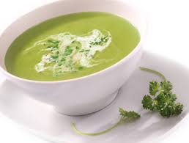
Składniki:

- 1 litr bulionu
- 500 g brokuła
- 2 duże ziemniaki
- 100 ml śmietany 18%
- sól
- pieprz
- groszek ptysiowy
- pietruszka

Sposób przygotowania:

Ziemniaki oczyścić, obrać, umyć i pokroić w kostkę. Brokuła umyć i podzielić na różyczki. Ziemniaki dać do garnka z posoloną wodą i gotować 10 minut. Następnie dodać różyczki brokuła i dalej gotować 10 minut, aż warzywa będą miękkie. Ugotowane ziemniaki oraz brokuła zmiksować, a następnie połączyć z bulionem. Zupę zagęścić śmietaną i doprawić do smaku. Zupę brokułową podawać w bulionówkach z groszkiem ptysiowym oraz udekorować pietruszką.

Smacznego!
- Brokkolisuppe

Zutaten:

- 1 Liter Brühe
- 500 g Brokkoli
- 2 groβe Kartoffeln
- 100 ml Sahne18%
- Salz
- Pfeffer
- Backerbsen
- Petersilie

Zubereitung:

Die Kartoffeln putzen, schälen, waschen und in Würfel schneiden. Die Brokkoli putzen und in Röschen teilen. Kartoffeln in einen Topf mit Salzwasser geben und 10 Minuten kochen. Dann die Brokkoliröschen hinzugeben und weitere 10 Minuten kochen, bis beides weich ist. Die gekochten Kartoffeln und Brokkoli klein mixen. Den Kartoffel - Brokkoli-Brei mit der Brühe verbinden. Dann mit Sahne verdicken und abschmecken. In Bouillontassen mit Backerbsen servieren und mit Petersilie dekorieren.

Guten Appetit!

- Jajecznica

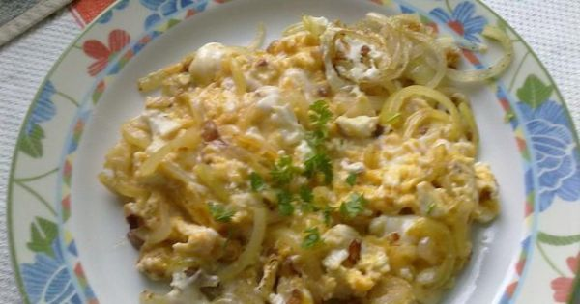
Składniki:

- 3 jajka
- cebula
- szczypta soli
- szczypta pieprzu
- szczypiorek
- masło

Sposób przygotowania:

Jajka wbić do miski i mocno je wymieszać trzepaczką. Następnie dodać szczyptę soli i pieprzu i jeszcze raz lekko pomieszać. Cebulę obrać i pokroić w drobną kostkę. Na rozgrzanej patelni rozpuścić masło i lekko podsmażyć cebulę. Następnie wlać masę na patelnie, lekko mieszając, aż masa się zetnie. Na koniec posypać szczypiorkiem.

Smacznego!
- Rührei

Zutaten:

- 3 Eier
- Zwiebel
- 1 Prise Salz
- 1 Prise Pfeffer
- Schnittlauch
- Butter

Zubereitung:

Die Eier in eine Schüssel schlagen und mit einem Schneebesen kräftig rühren.
Danach eine Prise Salz und Pfeffer hinzufügen und nochmal leicht durchrühren.
Die Zwiebel schälen und fein würfeln. Die Butter in einer erhitzten Pfanne schmelzen und Zwiebel leicht anbraten. Dann die Masse zugeben und bei kleiner Hitze stocken lassen. Dabei zwischendurch mit einem Pfannenwender vorsichtig rühren. Zum Schluss mit Schnittlauch bestreuen.

Guten Appetit!
- Placki ziemniaczane

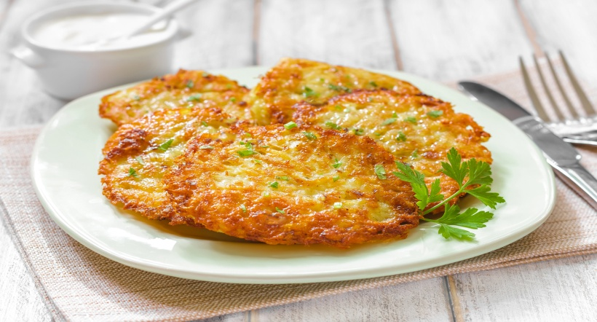
Składniki:

- 1 kg ziemniaków
- 2 cebule
- 2 ząbki czosnku
- 2 jajka
- 2-3 łyżki mąki pszennej
- szczypta soli
- szczypta pieprzu
- olej lub smalec do smażenia

Sposób przygotowania:

Obrać ziemniaki, cebule i czosnek. Następnie zetrzeć na tarce o małych oczkach. Wycisnąć nadmiar wody i przełożyć do miski. Następnie dodać jajka i mąkę. Całość wymieszać. Doprawić do smaku solą i pieprzem. Olej rozgrzać na patelni. Uformować małe placuszki i smażyć je na złoty kolor z obydwóch stron.

Smacznego!
- Kartoffelpuffer

Zutaten :

- 1 kg Kartoffeln
- 2 Zwiebel
- 2 Knoblauchzehen
- 2 Eier
- 2-3 EL Weizenmehl
- 1 Prise Salz
- 1 Prise Pfeffer
- Öl oder Schmalz zum Braten

Zubereitung:
Kartoffeln, Zwiebel und Knoblauch schälen. Danach mit einer Reibe reiben- nicht zu fein aber auch nicht zu grob. Das Wasser ausdrücken und das Ganze in eine Schüssel geben. Dann die Eier und das Mehl dazugeben und verrühren. Mit Salz und Pfeffer abschmecken. Öl in einer Pfanne erhitzen. Kleine Küchlein formen und die Kartoffelpuffer von beiden Seiten in heißem Öl goldgelb braten.
Guten Appetit!
- Panna Cotta
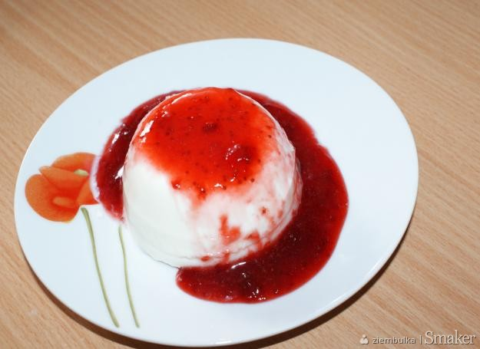
Składniki:
- 250 ml śmietanki kremówki 30%
- 250 ml mleka
- 2 łyżki cukru wanilinowego
- 3 łyżki żelatyny + 2 łyżki zimnej wody
Sos:
- pół szklanki wody
- pół szklanki cukru
- szklanka mrożonych truskawek
- sok z połowy limonki

Sposób przygotowania:
Żelatynę namoczyć w wodzie. Mleko ze śmietanką i cukrem wanilinowym doprowadzić do wrzenia i odstawić z kuchenki. Dodać żelatynę i energicznie wymieszać. Wlać do przygotowanych filiżanek (do połowy wysokości). Gdy śmietanka z cukrem ostygnie włożyć do lodówki na około 4 godziny żeby stężało.
Sos: Wszystkie składniki wrzucić do rondelka. Sos gotować często mieszając do momentu gdy owoce się rozpadną i sos odpowiednio się zredukuje.
Stężały deser wyjąc na talerzyk i polać sosem truskawkowym.
Smacznego!
- Panna Cotta
Zutaten:
- 250 ml Schlagsahne 30 %
- 250 ml Milch
- 2 EL Vanillezucker
- 3 EL Galatine + 2 EL kaltes Wasser
Sauce:
- ein halbes Glas Wasser
- ein halbes Glas Zucker
- ein Glas der gefrorenen Erdbeeren
- Saft aus einer halben Limette

Zubereitung:
Die Gelatine im Wasser einweichen. Die Milch, Sahne und Vanillezucker sieden lassen und dann den Topf von der Herdplatte nehmen. Danach die Gelatine dazugeben und kraftig verrühren. Panna Cotta Masse in kleine Tassen zur halben Höhe füllen und für mindestens 4 Stunden in den Kühlschrank stellen.
Sauce: Alle Zutaten in den Topf geben. Die Sauce kochen und dabei die ganze Zeit rühren, bis die Fruchte auseinander fallen und die Sauce entsprechend reduziert wird. Die Panna Cotta aus den Tassen lösen und mit der Erdbeersauce servieren.
Guten Appetit!
- Kopytka z cynamonem i cukrem

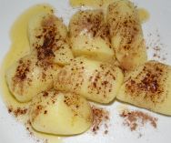
Składniki:
- 1,5 kg ziemniaków
- 50 g mąki ziemniaczanej
- 2 jajka
- 1 łyżka soli
- 100 g masła
- cynamon
- cukier

Sposób przygotowana:
Ziemniaki obrać i ugotować w osolonej wodzie. Ugotowane ziemniaki przecisnąć przez praskę. Podzielić na 4 części, jedną część wyjąć i w jej miejsce wsypać mąkę ziemniaczaną, tak by dołek został wypełniony. Następnie dodać pozostałe ziemniaki i jajka. Ciasto posolić i dobrze wyrobić na gładką masę. Z ciasta uformować kopytka i gotować je około 5 minut w osolonej wodzie. Masło roztopić. Kopytka podawać polane roztopionym masłem, posypane cukrem i cynamonem.

Smacznego!
- Kartoffelklöβe mit Zimt und Zucker

Zutaten:
- 1,5 kg Kartoffeln
- 50 g Kartoffelmehl (1/4 der Kartoffelmenge)
- 2 Eier
- 1 EL Salz
- 100 g Butter
- Zimt
- Zucker

Zubereitung:
Die Kartoffeln schälen und im Salzwasser kochen. Gekochte Kartoffeln durch eine Kartoffelpresse drücken und in vier gleichgroße Teile teilen. Den vierten Teil herausnehmen und und in die entstandene Vertiefung Kartoffelmehl geben, so viel, wie viele Stampfkartoffeln herausgenommen wurden. Die restlichen Kartoffeln und Eier dazugeben. Den Teig salzen und gut kneten. Aus dem Teig kleine flache Klößchen formen und sie im Salzwasser circa 5 Minuten kochen. Die Butter schmelzen. Zum Schluss mit geschmolzener Butter übergieβen und mit Zimt und Zucker bestreuen.

Guten Appetit!

